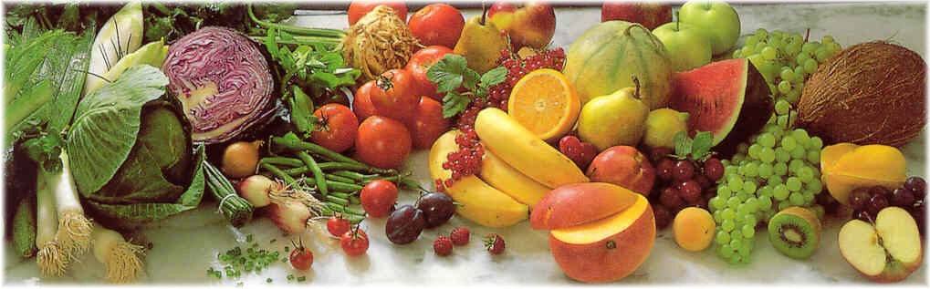
Jídelní lístek 14.9.2026 – 20.9.2026
Pondělí 14.9.2026
Polévka: Jarní zeleninová
- Uzená vepřová pečeně, bramborový knedlík, dušený špenát
- Kovbojské fazole s klobásou a rajčaty, chléb

Úterý 15.9.2026
Polévka: Slovenská kroupová se zeleninou
- Vepřová kýta s krémovou omáčkou se zeleninou (Bratislavská), houskový knedlík
- Pečené kuřecí stehno, vařené brambory

Středa 16.9.2026
Polévka: Hovězí s nudlemi
- Kapustový karbanátek s mletým masem, bramborová kaše, kys. okurka
- Tarhaňové rizoto se zeleninou, zelný salát
Čtvrtek 17.9.2026
Polévka: Fazolová se zeleninou
- Smažený květák, brambory, tatarská omáčka
- Kuřecí steak s mozzarelou a rajčaty, dušená rýže
Pátek 18.9.2026
Polévka: Gulášová
- Španělský ptáček z vepřového masa, houskový knedlík
- Knedlíky tvarohové s jahodovou náplní, posypka, skořice, máslo

Sobota 19.9.2026
Polévka: Bramborová s koprem
- Kuřecí řízek, vařené brambory

Neděle 20.9.2026
Polévka: Hovězí s játrovou rýží
1) Vepřové výpečky, houskové knedlíky, kysané zelí

